***SEMINARSKI RAD***

predmet: Tehnologija betona

tema: Pumpani beton

***1.Uvod:***

Ugradnja betona u nepristupačnim mestima, kao i složenost i veličina današnjih konstrukcija, je prouzrokovalo potrebu transporta betona pomoću pumpi pa i samog pumpanog betona.Pumpanje je veoma efikasan i pouzdan način transporta i ugradnje betona. Ponekad, pumpe se jedini način transporta betona u određenom mestu,kao što su visoke zgrade,ili velike ploče.Ponekad lakoća i brzina ugradnje pumpanog betona ga čini najekonomičnijim načinom transporta betona.Da bi se beton uopšte mogao transportovati pomoću pumpi,on mora posedovati neka posebna svojstva u odnosu na druge betone.

Ključne reči:

***Abstract:***

Placement of concrete in inaccessible areas,so as complexityof today's structures has necessitated the placement of concrete with pumps, so as pumped concretePumping is a very efficient and reliable means of placing concrete.Sometimes, a pump is the only way of placing concrete in a certain location,such as a high rise building, or large slabs. Other times, the ease and speed of pumping concrete makes it the most economical method of concrete placement.To transport concrete with pumps,it must have some special properties different from other concretes.

Keywords:

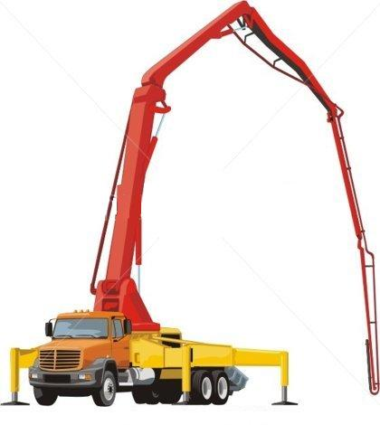

Slika 1- Ilustracija betonske autopumpe

***2.Pojam i istorijat pumpanog betona***

Pumpani beton definišemo kao beton koji se transportuje kroz crevo ili cev pomoću pumpe.Iako ne postoje poverljivi izvori o tome kada je prvi put korištena pumpa za beton,smatra se da je prvi patent korišten u Sjedinjenim Državama 1913 godine.

Nemačka je postala jedan od vodećih tehnoloških inovatora u ovoj oblasti i koristila ovaj metod ugradnje betona u naporima da izvrši rekonstrukciju posle drugog svetskog rata.

Zapadna Nemačka i Japan su bile imale najveće kompanije za proizvodnju pumpi za beton tokom 80-ih i 90-ih 20 veka.

Od tada je postignuto mnogo novih otkrića u oblasti pumpanog betona,kao što su razne vrste novih i poboljšanih pumpi,postavljene stacionarno ili montirane na kamionima,cevi i creva koja mogu da izdrže veće pritiske i dr.

Kao rezultat ovih inovacija ugradnja betona pomoću pumpi je postao jedan od najčešće korištenih načina ugradnje betona u savremenom građevinarstvu.Danas pumpani beton je postao važna karika u lancu savremenog građevinarstva,bez koje se ono ne bi moglo ni zamisliti.

Mnoge složene konstrukcije koje su uradjene posle drugog svetskog rata,pa i danas bi bilo nezamislivo izvesti bez pumpi za beton i pumpanog betona.

Neboderi,brane,veliki mostovi i tuneli,beton u njima se upravo ugrađuje pumpanjem,jer ono omogućuje brzu gradnju,visok kvalitet i bolju ekonomsku dobit.

***U aprilu 2008,postavljen je svetski rekord u visini pumpanog betona, i to na visini od 606 metara na Burj Dubai neboderu u Dubaiju****.*

Pumpani beton se od običnog betona razlikuje po sledećim osobinama:

* ***veća zastupljenost sitnih čestica agregata***
* ***veća količina cementa,***
* ***bolja povezanost mase***
* ***često je prisustvo plastifikatora***

***3.Prednosti korišćenja pumpanog betona***

Pumpani beton omogućava bržu gradnju,manje troškove i izvođenje velikih projekata više nego što je ikada bilo moguće.Zbog toga je danas u velikoj meri zastupljen u svim oblastima građevinarstva koje koriste beton kao materijal.

Prednosti su:

* ***Brža ugradnja betona u odnosu na ostale metode ugradnje***
* ***Beton se lako ugrađuje na mestima gde ga je inače teško ugraditi***
* ***Manje rukovanja je potrebno jer se beton direktno može ugraditi na željenu lokaciju***
* ***Pumpanje betona zahteva manje radne ljudske radne snage***
* ***Lakša kontrola kvaliteta***
* ***Lakši transport betona na većim visinama***
* ***Ekonomska isplativost***
* ***I dr.***

***4.Vrste i konstrukcija betonskih pumpi***

Pumpe za beton predstavljaju izuzetno zahvalne mašine za transport sveže betonske mase u okviru unutrašnjeg pa i spoljašnjeg transporta betona.Njima je moguće savladati velike dužine i visine transporta betona, pogotovo lančanim povezivanjem više pumpi za beton u jedinstveni transportni sistem.Na ovaj način je kod nekih objekata sveža betonska masa kod građenja nekih hidrotehničkih objekata transportovana na 30 km daljine, i na 3 km visine.

Pumpe za beton se sastoje od potisnih mašina i cevnih vodova.Potiskivanje sveže betonske mase se u cevne vodove pumpe za beton ostvaruju u posebnim „radnim komorama“.

***4.1 –Podela u zavisnosti od principa potiskivanja betona :***

Delimo ih na :

* ***Hidrauličke pumpe – ( klipne )***
* ***Pneumatske pumpe – ( besklipne )***
* ***Vakum pumpe – ( besklipne )***

***4.1.1 –Hidrauličke (klipne ) pumpe***

Su najbrojnije, i po pravilu, imaju par klipova kojima se vrši potiskivanje smese kroz cevi. Da bi se habanje zidova cilindara pumpe svelona minimum u prostoru iza klipa se nalazi voda koja ispire zid cilindra nakon svakog hoda klipa. Savremeni razvoj je hidrauličkim pumpama omogućio transport cevima u visinui preko 200 ma udaljinu i do 500 m.

Princip rada ovih pumpi sastoji se u mehaničkom potiakivanju betonske mešavine kroz cevovod povezan sa pumpom.

U ovakvim slučajevima,dakle,klip potiskuje masu sa određenim prekidima tj. potiskivanje je prisutno samo u momentu kada je klip u prednjem položaju u odnosu na levak kroz koji se betonska mešavina unosi u sistem.Međutim s obzirom na veliku brzinu kretanja klipa,ovi prekidi u kretanju su samo teorijskog karaktera,pa se pri ovakvom pumpanju transport betona vrši kontinualno.

Učinak ovakvih pumpi iznosi I do 40 m³/h.

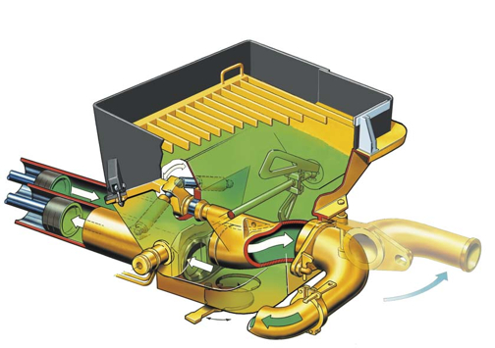

Slika 2 – Šematski prikaz dvoklipne pumpe za beton

***4.1.2 - Vakum pumpe***

Konstruisane su tako da se u njima u toku rada stvara vakum,pa se na taj nažin betonska masa isisava iz sabirnog koša I preko komore za vakumsko pumpanje ubacuje u transportnu cev.Učinak ovakvih pumpi iznosi I 40 – 50 m³/h, pri čemu one mogu da transportuju betonsku mešavinu na dužinu I do 100 m I visinu cca 30 m.

***4.1.3 - Pneumatske pumpe***

Sastoje se od suda pod pritiskom ,priključne cevi za dovod komprinovanog vazduha I transportne cevi.Princip rada ovih pumpi je sledeći:sud pod pritiskom se pre početka rada pumpi puni betonskom masom,zatim se hermetički zatvara,da bi na kraju u njega bio uveden komprinovani vazduh,pod čijim će uticajem doći do potiskivanja sveže betonske mase kroz transportnu cev.Radni pritisak kod ovakvih sistema iznosi oko 6 – 8 bara.Učinak ovakvih pumpi iznosi 10 – 20 m³/h.

***4.2 - Cevni vodovi***

Cevni vodovi se rade od posebnih čeličnih,aluminijumskih,gumenih,plastičnih cevnih sekcija,sa odgovarajućim hvataljkama za međusobno povezivanje,postavljenim na podlogu stajanja,na specijalnim skelama,na tornjevima i dr.Beton je u toku transporta zaštićen u cevi         betonovoda pa se rad ne mora prekidati. Zahvaljujući stalnom usavršavanju ovih mašina dobijeni su pouzdani vitalni sklopovi koji garantuju stabilan, visok učinak na transportu betonado najviših kota objekata.Prečnik cevovoda se kreće od 8 do 20 cm.Trasa cevovoda u principu može da ima lomove kako u horiznontalnoj tako i u vertikalnoj ravni.Kod cevovoda sa ovakvim lomovima dolazi do smanjena učinka.Jedan metar transporta u visinu odgovara 8 m transporta u visinu.

Brzina kretanja svežeg betona kroz cev (Ø100 - Ø150) je u granicama od 90 - 150 m/min. Ukoliko se žele primeniti manji prečnici cevi (Ø75) mora se ograničiti veličina maksimalnog zrna agregata (Dmax = 20 mm).

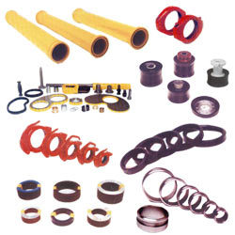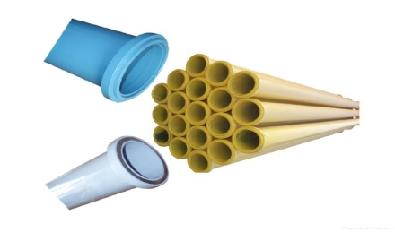

Slika 3 – Prikaz delova cevnih vodova

***4.3.- Podela u zavisnosti od stepena mobilnosti u toku rada***

Možemo Ih podeliti:

* ***Stacionarne***
* ***Mobilne***

***4.3.1 - Stacionarne pumpe****:*

Transportovanje ovih pumpi se vrši vučom do mesta na kome one treba da obave svoj zadatak.

Mogu biti velikog kapaciteta pa  ih opslužuje nekoliko automešalica ili su locirane u neposrednoj blizini gradilišne fabrike betona pa sveži beton potiskuju neposredno sa mesta njegovog spravljanja do fronta    rada.

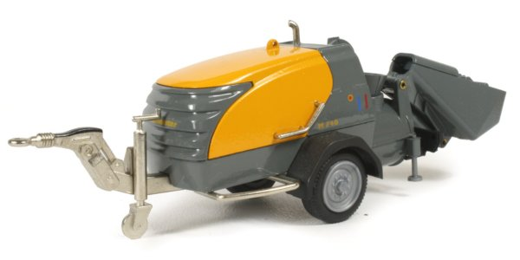

Slika 4– Prikaz prikolične stacionarne betonske pumpe

Kao jedan tip stacionarnih betonskih pumpi možemo ubrojiti I ***toranjske pumpe*** za beton koji služe za izgradnju visokih objekata.Idealne su za gradnju višespratnih objekata.One su oslonjene na stabilne prostorne rešetke I po svojoj konstrukciji podsećaju na kranove.

Toranjske betonske pumpe se koriste za transport sveže betonske mase na visinama od 350 do 450 metara I na horizontalnim rastojanjima 50 do 100 metara.

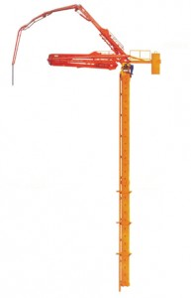

Slika 5 – Toranjske pumpe za beton

***4.3.2 - Mobilne pumpe:***

To su auto-pumpe, i imaju najvišu primenu u građevinarstvu.To su pumpe montirane na šasijama kamiona sposobne da dopreme beton gde želimo i naravno gde je to moguće.Mogu se naći u raznim veličinama i mogu da se koriste u većini građevinskih projekata.Oni se koriste na puno mesta fde se sipa beton,od ploča do srednje visokih zgrada.To su mašine koje se sastoje od kamiona,rama pumpe i same pumpe.Imaju veliku moč manevrisanja.

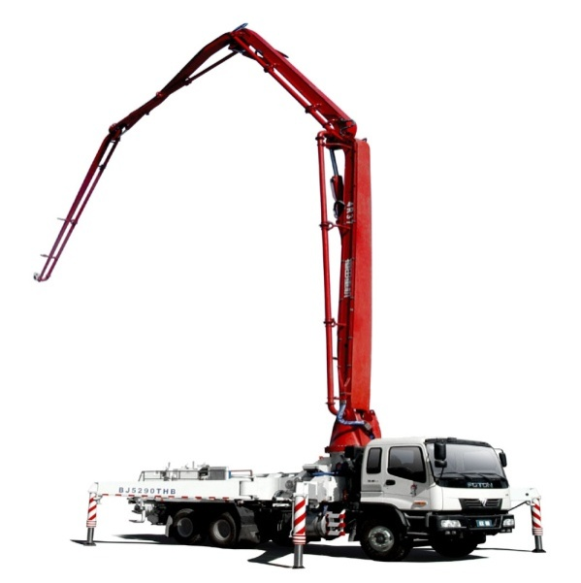

Slika 6 – Prikaz mobilne pumpe za beton( Autopumpe )

Manjih su kapaciteta od stacionarnih a koriste cevi za transport Ø100 ili Ø125, opremljene su posebnim kranom za raspodelu betona sa rukom iz 3 - 5 delova i imaju dohvat u visinu 20 - 40 m, pa i više. Upravljanje distribucijom betona operater može vršiti i daljinskom komandom.

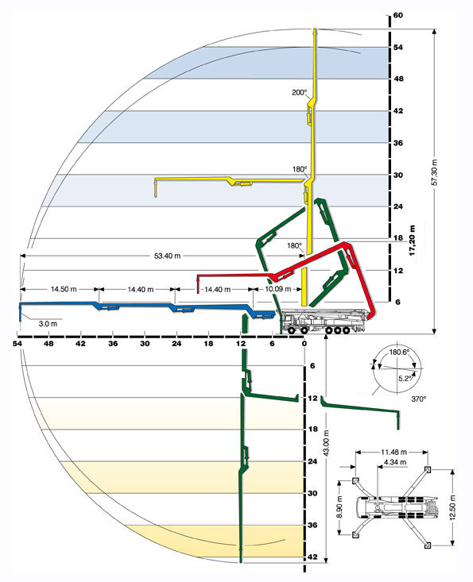

Slika 7 - Šematski prikaz zone dejstva Autopumpe

***5.Pojam Pumpabilnosti betoske mešavine***

Da bi se beton mogao transportovati pomoću pumpi potrebno je da on ima neka posebna svojstva u odnosu na običan beton.Njegove komponente su iste kao I kod običnog betona međutim razmera mešanja tih komponenti dovodi do tih razlika u svojstvima.

Pa se zbog toga uvodi termin “***pumpabilnost betonske mešavine”***,pod čim se podrazumeva skup karakteristika betonske mešavine koji obezbeđuje to da se beton može transportovati pomoću pumpi,a da se sa druge strane u gotovoj konstrukciji dobiju svojstva očvrslog betona koja ispunjavaju uslove kvaliteta.Drugim rečima pumpabilnost betonske mešavine je njena sposobnost da se kreće kroz cevi uz pomoć pumpe a da ne dođe do gubitka osobina očvrsle betonske mešavine.Ta mešavina mora biti dobro isprojektovana kako bi beton mogao da teče lako I ravnomerno kroz cevovode.

Ako betonska mešavina nije dobro isprojektovana,tako da nema potrebne karakteristike pumpabilnosti onda to može dovesti do neželjenih posledica kao što su segregacija betona,začepljene cevovoda,negativan uticaj na zapreminu vazduha u betonu, smanjena čvrstoća betona na pritiska u odnosu na beton koji nije pumpan I dr.

Da bi beton bio pumpabilan trebalo da sve njegove čvrste komponente budu obložene vodom tokom celog procesa pumpanja betona,kako bi se smanjilo trenje između njih I mogle da se kreću jedna preko druge.

Važno je da se pritisak u betonskoj mešavini prenosi preko vode, a ne preko agregata jer u protivnom kada bi se pritisak prenosio preko agregata došlo bi do njegovog združivanja I sigurno do začepljenja cevi.Otpor tečenja između vode I cevi treba da je manji od otpora tečenja vode između slojeva agregata I cementa,u protivnom bi došlo do proklizavanja vode I ona bi otišla I takoreći ne bi mogla da gura čvrste komponente već bi one ostale u cevi.

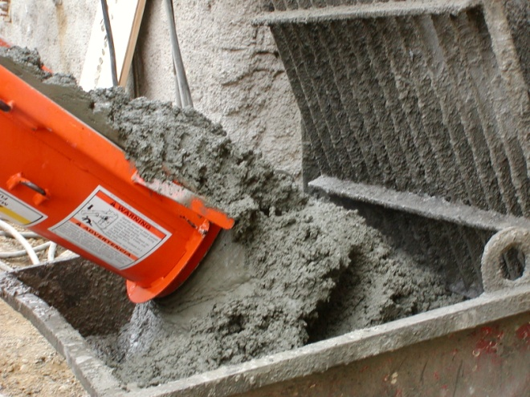

Slika 8 – Prikaz pumpanja betona

***6.Određeni parametri koji utiču na pumpabilnost betonske mešavine***

***6.1 – Uticaj cementa***

Cemenat kao sastojak betonske mešavine ima uticaj na pumpabilnost betona.Cementi sa većom sposobnošću zadržavanja vode,tj. cementi finijeg mliva su veoma pogodni za spravljanje pumpanih betona. Zbog toga se preporučuje da količina cementa za pumpani beton ne bude manja od 300 kg/m³ za maksimalno zrno agregata od

32 mm.Iskustvo pokazuje da betoni sa visokim sadržajem cementa ( preko 460 kg/m³ ) se vrlo teško pumpaju zbog velikog trenja između betonske mase i cevovoda.Takođe betoni sa malim sadržajem cementa ( manje od 270 kg/m³ ) se takođe teško pumpaju zbog segregacije betonske smeše.

|  |  |  |
| --- | --- | --- |
| Max zrno  Ø ( mm ) | Zaobljeni agregat  kg/ m³ | Drobljen agregat  kg/ m³ |
| 8 | 380 | 420 |
| 16 | 330 | 360 |
| 32 | 300 | 330 |

Tabela 1 – Preporučene minimalne količine cementa za pumpani beton

***6.2 – Uticaj agregata***

Konvencionalno, nameće se pravilo da prečnik maksimalnog nominalnog zrna drobljenog agregata ne sme da bude veći od jedne trećine prečnika cevi kojom se kreće u toku pumpanja.

$$4D_{max}≤R$$

gde je Ø – prečnik cevi ,a $D_{max}$ prečnik nominalno najkrupnijeg zrna.Ovaj uslov važi samo za Ø > 100 mm ,za Ø < 100 mm, $D_{max}$ ne bi smelo da bude veće od 0,25Ø.

Za prirodni agregat maksimalna veličina zrna agregata bi trebala biti ograničena na oko 40 % prečnika cevi.

Ako se pri pumpanju betonske mešavine ne koriste cevi prečnika u gore navedenim granicama,postoji opasnost da će doći do segregacije betonske mešavine,kao na slici 9.Dolazi do izdvajanja krupnih švrstih komoponenti u i njihove koncetracije u sredini preseka,dok se na krajevima izdvajaju najsitnije čestice,gde takva struktura nije dobra za beton.



Slika 9 – Šematski prikaz segregacije betoske mešavine pri pumpanju

Što se tiče oblika agregata,povoljniji je zaobljen agregat,zbog svojih osobina da u krivinama i uglovima izlomljenih cevi lakše se kreće od oštroivičnog agregata,kao i da zrna bolje klize jedna preko drugih.

Gustina agregata takođe utiče na pumpabilnost betona.Ako je agregat manjih gustina,pri spravljanju lakih betona, onda je on lakši i može doći do pojave da taj agregat pluta u cementoj pasti,dakle segregira se,i dovodi do začepljena i ostalih neželjenih posledica.Agregati manjih gustina su često porozni,pa se pri pritsku od pumpanja voda može pod pritiskom ući u taj agregat i beton može postati nezasićen vodom.Da bi se to izbeglo takav agregat treba potopiti u vodu ili koristi posebne aditive za začepljenje tih pora.

Za pumpani beton je od velikog značaja učešće sitne frakcije,kako bi se smanjila mogućnost pojave segregacije ili izdvajanja vode.Zbog ovoga je potrebno poštovati potrebne količine sitnih čestica date narednim tabelama.

Prema našim standardima treba koristiti sledeću tabelu:

Tabela 2 – Minimalne količine cementa I zrna agregata manjih od 0,25 mm prema BAB 87

|  |  |
| --- | --- |
| Najveća frakcija agregata  ( mm ) | Najmanja ukupna količina cementa I čestica manjih od 0,25 mm  ( kg/m³ ) |
| 4 - 8 | 500 |
| 8 – 16 | 425 |
| 16 – 32 | 350 |
| 32 - 63 | 300 |

Prema EN 206 – 1 : 2000 za sadržaj najfinijih zrna- (sadržaj zrna Ø ≤ 0.125 mm) , je dat sledećom tabelom:

Tabela 3 - Standardne vrednosti za sadržaj najfinijih zrna (sadržaj zrna Ø ≤ 0.125 mm) prema EN 206-1:2000

|  |  |
| --- | --- |
| Najveća frakcija agregata  ( mm ) | Najmanja ukupna količina cementa I čestica manjih od 0,125 mm  ( kg/m³ ) |
| 8 | 450 |
| 16 | 400 |
| 32 | 350 |

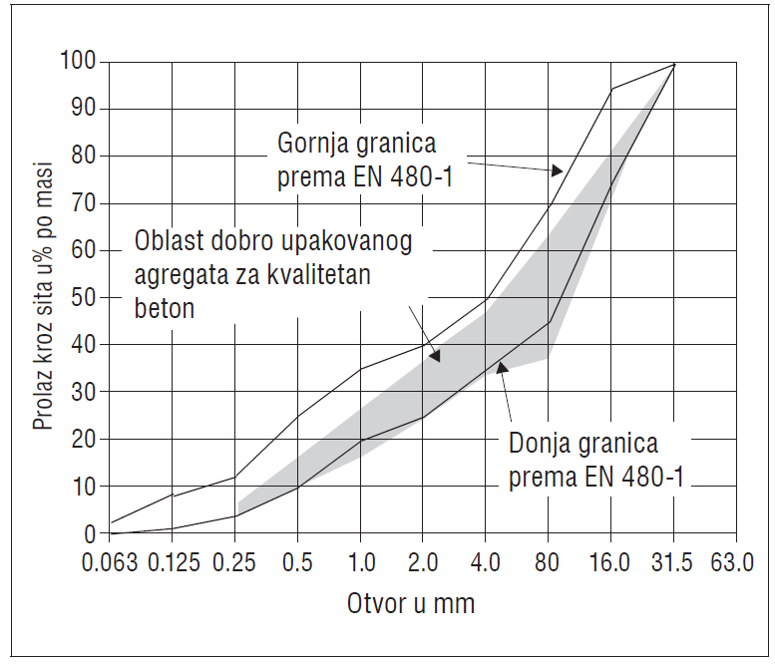

Slika 10 – Granulometrijska kriva prema EN 206-1:2000

Granulometrijska kriva bi trebala biti bliža donjoj granici,kako bi imali što vise učešće sitne frakcije u betonskoj mešavini.

***6.3. – Potrebna konzistencija betonske mešavine za pumpanje***

Konzistencija betonske mešavine koja se želi transportovati pomoću pumpi, je itekako važna i ima velikog uticaja na pumpabilnost betonske smeše.

Konzistencija smeše betonske mešavine pumpanih betona treba da je takva da se njena mera sleganja kreće od 10 -14 cm.

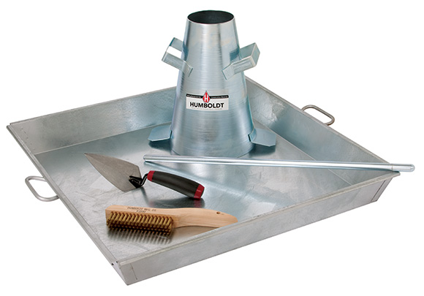

Slika 11 – Abramsov konus -aparatura za merenje potrebne konzistencije pumpanog betona

***6.4 – Uticaj aditivana pumpabilnost betonske mešavine***

Bilo koji aditiv koji poboljšava ugradljivost i obradljivost betonske mešavine će u suštini povećati pumpabilnost betonske mešavine.

***6.4.1. –Uticaj plastifikatora***

Plastifikatori se dodaju betonskoj mešavini radipoboljšanja ugradljivosti i obradljivosti (tečljivosti) betonske mešavine. Njihovomprimenom može se značajno povećati tečljivost betonske mešavine prinepromenjenoj količni vode za spravljanje ili se može smanjiti količina vode zaspravljanje pri istoj tečljivosti betonske mešavine. To su površinski aktivnesupstance koje u svežem betonu deluju kao "maziva".Plastifikatori ovog tipaobavijaju zrna cementa stvarajući oko njih tanke opne usledčega se smanjuje trenjeu masi i smanjuje količina vode koja se fizički vezuje začvrstu fazu u početnomperiodu. Na taj način veći deo vode ostaje slobodan i povećava se tečljivost -fluidnost betonske mešavine,Koja je vrlo važna za pumpani beton.

Primenom plastifikatora, odnosno smanjenjem potrebne količine vode, značajno se poboljšavaju fizičko-mehaničke karakateristike čvrstoća pri pritisku se povećava, smanjuje se skupljanje i tečenje, povećavatrajnost očvrslog betona.

***6.4.2. – Uticaj aeranata***

Korišćenje aeranata bi bilo poželjno,jer oni povećavaju pumabilnost betonske mešavine, sprečavajući njeno takozvano “krvarenje” – (izdvajanje vode na površinu), popunjavajući šupljine u betonskoj mešavini I tako učestvuju u prenosu pritiska ostvarenog pumpom.Ipak,procenat vazduha ne bi trebao biti veći od 5 % jer bi to dovelo do smanjenja pumpabilnosti betonske mešavine.

.***6.4.3. – Uticaj retardera***

Uticaj retardera može biti povoljan po pumpani beton,kada na primer doće do zastoja rada betonske pumpe.Kao što je poznato retarderi su supstance koje usporavaju proces vezivanja I očvršćavanja,pa pri takvim zastojima oni ne daju betonskoj mešavini brzo očvrsne pa imamo dovoljno vremena da reagujemo I nastavimo sa pumpanjem betonske mešavine.

***6.5.4. –Uticaj akceleratora***

Upotrebu akceleratora bi trebalo izbegavati pri korišćenju pumpanog betona jer oni dovode do brzog očvršćavanja betona I pri tome mogu dovesti do začepljenja pri pumpanju.

***6.6. –Uticaj vodocementnog faktora***

Pri spravljanju recepture za betonsku mešavinu koja će biti transportovana pumpanjem trebalo bi težiti tome da vodocementni faktor bude u granicama od 0,4 – 0,6.

***6.7. –Uticaj sadržaja maltera***

Malter se definiše kao mešavina cementa,agregata,šupljina I agregata krupnoće 0/2 mm.Njegov sadržaj se daje u dm³ po m³ sveže betonske mešavine.Njegov sadržaj utiče na pumpabilnost betonske mešavine,I sledećom tabelom su date standardne količine maltera,koje obezbeđuju dobru pumpabilnost.

Tabela 4 – Preporučeni sadržaj maltera

|  |  |
| --- | --- |
| Maksimalno zrno agregata ( mm ) | Sadržaj maltera ( dm³/m³ ) |
| 32 | $≥$ 450 |
| 16 | $≥$ 500 |

***7.Literatura***

***1.Osnovi teorije i tehnologije betona,Mihailo Muravljov,Beograd 2008***

***2.Pumping history of concrete,Science article,Star concrete pumping***

Link:

http://www.starpumping.com/concrete-pumping-history-2/

# *3.New heights reached in concrete pumping,Science article,******Bryan Orchard,2010*****

Link:

http://www.worldpumps.com/view/7769/new-heights-reached-in-concrete-pumping/

# *4. Concrete Pumping and Spraying: A Practical Guide,Tom H.Cooke,1990*

# Link:

http://books.google.rs/books?id=Sw28HgydeD8C&pg=PA4&lpg=PA4&dq=CONCRETE+PUMPING+ADVAN

# 6.*Mix Design for Pumped Concrete,Science article,******Kaushal Kishore******, Materials Engineer, Roorkee, Uttaranchal*

Link:

http://www.nbmcw.com/articles/concrete/18260-mix-design-for-pumped-concrete-with-ppc-opc-opcflyash.html

***7.Concrete Technology for Concrete Pumps,Putzmeister AG,PMW Central Service,2007***

Link:

http://www.putzmeister.com.cn/pm_online/data/BP_2158_GB.pdf

***8.Pumping of concrete and mortar – State of the art,Stefan Jacobsen, Jon Håvard Mork, Siaw Foon Lee , Lars Haugan,COIN Project report 5 – 2008***

Link:

http://www.sintef.no/upload/Byggforsk/Publikasjoner/coin-no5.pdf

***9. Concrete Pumping, Code of Practice 2005, Workplace Health and Safety Queensland Department of Justice and Attorney-General***

Link:

http://www.deir.qld.gov.au/workplace/resources/pdfs/concrete-pumping-cop-2005.pdf

***Sadržaj:***

1.Uvod 3

2.Pojam i istorijat pumpanog betona 4

3.Prednosti korišćenja pumpanog betona 5

4.Vrste i konstrukcija betonskih pumpi 5

4.1 Podela u zavisnosti od principa potiskivanja betona 6

4.1.1 Hidrauličke (klipne ) pumpe 6

4.1.2 Vakum pumpe 6

4.1.3 Pneumatske pumpe ................................................................................................7

4.2. Cevni vodovi..............................................................................................................7

4.3. Podela u zavisnosti od stepena mobilnosti u toku rada.........................................................8

4.3.1 Stacionarne pumpe.................................................................................................8

4.3.2 Mobilne pumpe........................................................................................................9

5.Pojam Pumpabilnosti betoske mešavine.....................................................................10

6.Određeni parametri koji utiču na pumpabilnost betonske mešavine...........................11

6.1 – Uticaj cementa ......................................................................................................11

6.2 – Uticaj agregata......................................................................................................11

6.3. – Potrebna konzistencija betonske mešavine za pumpanje....................................14

6.4 – Uticaj aditiva na pumpabilnost betonske mešavine ............................................ 14

6.4.1. – Uticaj plastifikatora ...........................................................................................14

6.4.2. – Uticaj aeranata ..................................................................................................14

6.4.3. – Uticaj retardera.................................................................................................14

6.5.4. – Uticaj akceleratora............................................................................................14

6.6. –Uticaj vodocementnog faktora...............................................................................14

6.7. –Uticaj sadržaja maltera..........................................................................................14

7.Literatura.....................................................................................................................15

[www.maturski.org](http://www.maturski.org/)